Ray Tracing (Traçado de Raios)

Ray Tracing é uma técnica usada em computação gráfica para criar imagens 3D super realistas, como em filmes da Pixar ou jogos super avançados. Ele simula como a luz se comporta no mundo real, criando sombras, reflexos e transparências muito mais convincentes do que os métodos antigos.

Como funciona?
1. Uma cena virtual existe – Imagine um jogo ou um filme 3D, com objetos, luzes e uma câmera (como se fosse o seu olho).

2. Para cada pixel da tela, um raio é lançado – Se você tem uma tela de 1920x1080 pixels, o computador lança um raio de luz imaginário para cada um desses mais de 2 milhões de pixels.

3. O raio "bate" nos objetos – O computador calcula se esse raio atinge algum objeto no mundo 3D (como uma bola, um espelho ou uma janela).

4. Se bater, ele calcula a cor – Dependendo do material (metal, vidro, tecido), o raio pode refletir, refratar (como luz passando por um copo d’água) ou simplesmente colorir o pixel.

5. Luz e sombra são calculadas – Se o objeto está iluminado por uma lâmpada ou pelo sol, o computador verifica se há sombra ou reflexo e ajusta a cor do pixel.

6. Repete até a imagem ficar pronta – Isso é feito milhões de vezes para formar a imagem final.

Por que não simular a luz "do jeito real"?
No mundo real, a luz sai do sol ou de uma lâmpada e se espalha por todo lado, mas só uma pequena parte chega aos nossos olhos. Simular isso seria extremamente lento, porque o computador teria que calcular trilhões de raios de luz que nem sequer aparecem na imagem final.

No Ray Tracing, o computador faz o caminho inverso:
- Em vez de simular a luz saindo da fonte, ele lança raios a partir da câmera (como se fosse o olho do espectador) e vê onde eles batem.

- Isso é muito mais eficiente, porque só calcula os raios que realmente importam para a imagem final.

Resultado
Com isso, o Ray Tracing consegue criar:
- Reflexos realistas (como um chão de mármore ou um carro brilhante).
- Sombras mais precisas (sem aquelas bordas duras dos jogos antigos).
- Efeitos de luz mais naturais (como luz passando por um vitral ou iluminando uma sala indiretamente).

Resumo Final
Ray Tracing é um método inteligente que simula como a luz interage com objetos em um mundo 3D, criando imagens ultra-realistas. Ele faz isso "lançando raios" da câmera para os objetos, em vez de simular toda a luz do ambiente, o que torna o processo muito mais rápido e eficiente.

1. Conceito Básico do Ray Tracing (Revisão)
- Você tem uma cena 3D (com esferas, planos, luzes).
- Uma câmera virtual (que representa o "olho" do observador).
- Para cada pixel da imagem, um raio é lançado da câmera em direção à cena.
- Se o raio atingir um objeto, você calcula sua cor com base na luz e no material.

2. Matemática Essencial (Sem Complicação)
Você não precisa ser um expert em matemática, mas alguns conceitos são fundamentais:

A. Vetores (Sua melhor ferramenta)
- Um vetor (vec3) representa posições e direções no espaço 3D.
- Exemplo: origem = (0, 0, 0), direção = (1, 0.5, -1).
- Operações importantes:
  - Soma/subtração: A + B = (A.x+B.x, A.y+B.y, A.z+B.z)
  - Produto escalar (dot product): A · B = A.x*B.x + A.y*B.y + A.z*B.z → Diz se dois vetores estão alinhados.
  - Produto vetorial (cross product): A × B → Calcula um vetor perpendicular a A e B.

B. Equação do Raio (Paramétrica)
Um raio é definido por:
Raio(t)=Origem + t⋅Direção

- t é um número que diz "quão longe" o raio viajou.
- Se t > 0, o raio está à frente da câmera.

C. Interseção Raio-Esfera (O Cálculo Mais Importante)
Uma esfera é definida por:
- Centro (Cx, Cy, Cz)
- Raio R
Para saber se um raio atinge a esfera, resolva:
Isso é uma equação quadrática (at² + bt + c = 0).
- Se o discriminante (b² - 4ac) for positivo, há interseção.
- O menor t positivo é o ponto mais próximo de onde o raio bate.

3. Passo a Passo do Algoritmo (Como Implementar)
- Configurar a cena
  - Definir esferas (posição, raio, cor).
  - Posicionar a câmera (ex: origem = (0, 0, 0)).
  - Definir uma luz (ex: luz = (2, 5, -3)).
- Para cada pixel da imagem
  - Calcular a direção do raio (depende da posição do pixel na tela).
  - Verificar se o raio atinge alguma esfera.
- Se houver interseção
  - Calcular o ponto de impacto (usando Raio(t)).
  - Calcular a normal (vetor perpendicular à esfera no ponto de impacto →Normal = Ponto - Centro).
  - Verificar se o ponto está na sombra (lançar um raio para a luz e ver se algo bloqueia).
  - Calcular a cor com base na luz e no material (ex: cor da esfera * intensidade da luz).
- Se não houver interseção
  - Pintar o pixel de uma cor de fundo (ex: preto ou azul "céu").

O que é um vetor (vector)?
Um vetor (a struct t_vec3) é uma entidade matemática que tem:
- 3 componentes: x, y, z (coordenadas no espaço tridimensional)
- Pode representar posição, direção

typedef struct s_camera
{
t_vec3 position; // Onde está a câmera no espaço 3D
t_vec3 direction; // Para onde ela está apontando
double fov; // Campo de visão
} t_camera;
position → Onde a câmera está no mundo (ponto de origem dos raios).
direction → Para onde a câmera está "olhando" (e.g., frente, lado, cima...).

O que é o FOV?
É o ângulo de visão que a câmera tem. Tipo, quão "aberto" ou "fechado" ela enxerga.
- Se for pequeno (tipo 30°) → parece que a câmera está com zoom, vê só uma parte.
- Se for grande (tipo 120°) → vê quase tudo, com uma sensação de "lente grande-angular", tipo GoPro.

Normalizar um vetor?
Significa tornar seu tamanho igual a 1, mantendo a direção.

Se a direção da câmera não estiver normalizada, os cálculos dos raios vão sair errados. Exemplo:
- Vetor direção: (10, 0, 0) → aponta pro lado, mas é "grande"
- Vetor direção normalizado: (1, 0, 0) → mesmo sentido, tamanho certo
Se não normalizar, pode dar erros tipo:
- Raios com tamanhos diferentes
- Imagem deformada
- Cálculos de reflexão/refração incorretos

Distância no espaço 3D = Teorema de Pitágoras
c² = a² + b²

Agora imagina um ponto 3D: (x, y, z)
A distância desse ponto até a origem (0, 0, 0) é o comprimento do vetor que vai da origem até (x, y, z).
👉 Pra calcular essa distância, usamos o teorema de Pitágoras tridimensional:
Comprimento = √(x² + y² + z²)
Porque o vetor é uma diagonal no espaço 3D!

🧠 Então por que x² + y² + z² = 1
Porque estamos somando as áreas dos quadrados de cada eixo, que formam um cubo/diagonal no espaço. E depois tiramos a raiz quadrada pra voltar ao comprimento real.
magnitude = sqrt(x*x + y*y + z*z);
normalized = vec / magnitude(vec);
COMPRIMENTO == SOMA DO QUADRADO DOS EIXOS

t_vec3 vec3(double x, double y, double z) {
return (t_vec3){x, y, z};
}
double vec3_length(t_vec3 v)
{
return sqrt(v.x * v.x + v.y * v.y + v.z * v.z);
}
t_vec3 vec_normalize(t_vec3 v) {
double len = vec3_length(v);
if (len == 0) return vec3(0, 0, 0);
return vec3(v.x / len, v.y / len, v.z / len);
}

💡 Analogia da vida real:
Se tu quiser saber a distância do chão até o topo de uma escada:
- Não basta somar altura + largura
- Tu tens que usar Pitágoras pra saber o comprimento real da escada
Essa função transforma um pixel da imagem (i, j) em um vetor de direção no mundo 3D. É o que faz a câmera saber "pra onde olhar" em cada pixel.
t_vec3 get_ray_direction(…)

t_vec3 get_ray_direction(t_camera cam, int i, int j, int width, int height)
{
double aspect_ratio = (double)width / (double)height;
double viewport_height = 2.0 * tan((cam.fov * M_PI / 180.0) / 2.0);
double viewport_width = viewport_height * aspect_ratio;

// Normaliza coordenadas do pixel
double u = (double)i / (width - 1);
double v = (double)j / (height - 1);

// Converte para posição no viewport (centro da imagem = (0, 0))
double x = (u - 0.5) * viewport_width;
double y = (0.5 - v) * viewport_height;

// A direção do raio parte da direção da câmera + offset horizontal e vertical
t_vec3 direction = vec3_normalize((t_vec3){
x,
y,
-1 // olhando para frente (z negativo no sistema usual)
});

return direction;
}

📌 O que é o aspect ratio?
É a proporção da imagem: largura dividida pela altura.
- Exemplo:
  - 1920x1080 → aspect ratio = 1920 / 1080 = 1.777 (16:9)
  - 800x600 → 1.33 (4:3)
⚠️ Isso é importante pra manter a imagem proporcional. Sem isso, tua imagem pode sair esticada!

1. Por que a tan usa metade do ângulo (fov/2)? E depois multiplica por 2.0?
Pensa assim:
- A câmera é como um olho olhando pra frente.
- O campo de visão (FOV) é o ângulo total que esse olho enxerga.
Exemplo:
Se o FOV for 90°, significa que você vê 45° para a esquerda e 45° para a direita.
Então, pra calcular um lado da tela (tipo até a esquerda ou até a direita), você usa só metade do FOV → 45°.
👉 O tan calcula a distância do centro até a borda da tela, usando só metade do ângulo.
Agora:
- Você quer saber o tamanho total da tela (de uma ponta à outra).
- Então, depois que calculou meio, você multiplica por 2.
Resumo fácil:
- Primeiro: calcular metade porque tan é usado para um lado só.
- Depois: multiplicar por 2 pra ter a tela toda.
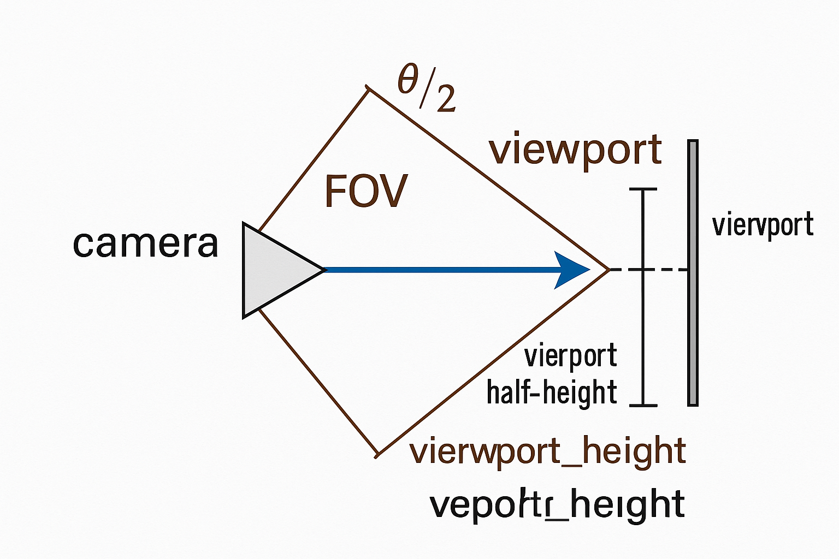

🎯 2. Por que usar tan e não sin ou cos?
Imagina de novo:
- O centro da câmera até a tela forma um triângulo.
- Você quer saber: "se eu ando 1 metro pra frente, qual é o tamanho da tela?"
No triângulo:
- tan é justamente quem relaciona o tamanho da tela (altura ou largura) com a distância da câmera até a tela.
Se você usasse sin ou cos, não ia dar o tamanho da tela.
- sin e cos medem outras coisas (não a relação "altura vs distância").
👉 Só o tan dá o tamanho da tela no plano onde você desenha os raios.
tan(θ) = oposto / adjacente
Aqui:
- θ é meio do FOV.
- oposto = altura até o topo do viewport.
- adjacente = distância do "plano da câmera" (você fixa como 1.0).

viewport_half_height = tan(fov / 2)
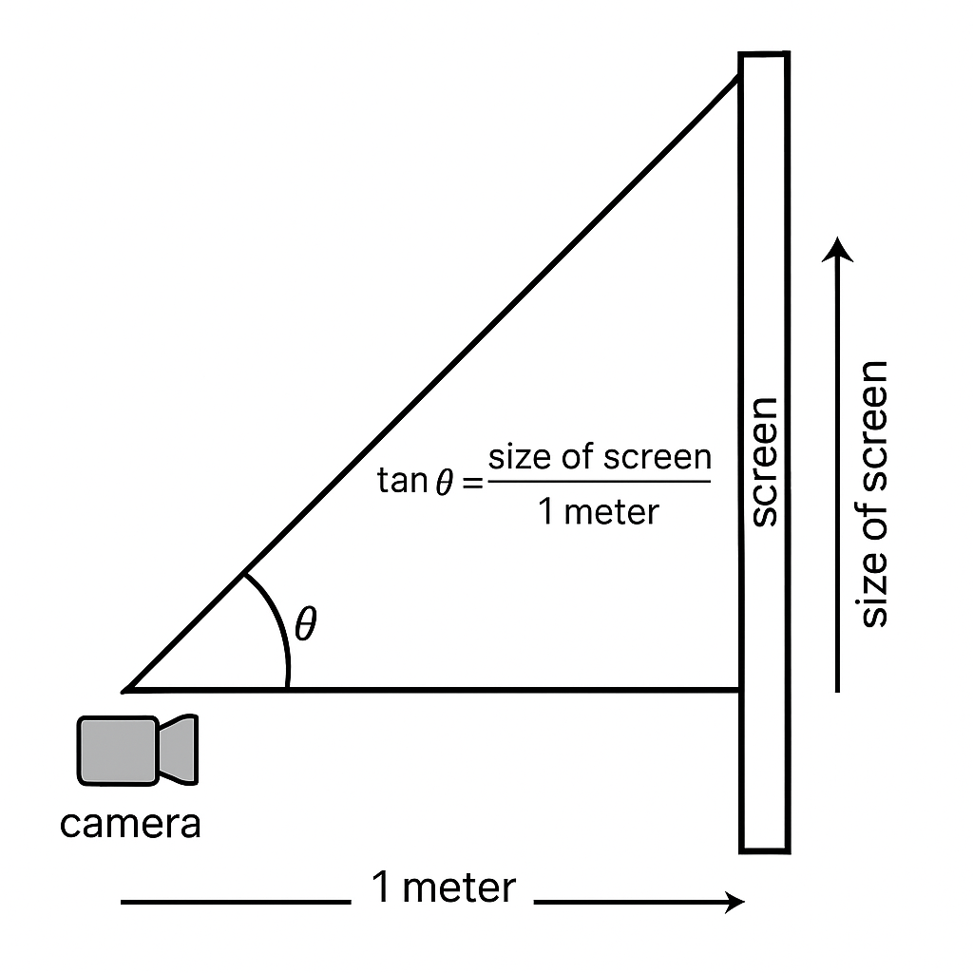
viewport_height = 2 * viewport_half_height

Normalizar coordenadas do pixel
double u = (double)i / (width - 1);
double v = (double)j / (height – 1);
i e j são inteiros: posição do pixel.
- Você quer transformar eles para o intervalo [0.0, 1.0].
Por exemplo:
- Se width = 800, e i = 400 (meio da imagem),
então:
u = 400 / 799 ≈ 0.5
Mesmo para height e v.
Por quê (width - 1)?
- Porque o índice dos pixels vai de 0 a width-1.
- Se você dividir apenas por width, o último pixel não seria 1.0 exatamente.

🖼️ 3. Por que normalizar os pixels i e j?
Imagine que:
- sua imagem tem 800 pixels de largura e 600 pixels de altura.
- Os pixels são numerados de 0 até 799 na horizontal e 0 até 599 na vertical.
Se você quer mapear isso para um espaço bonito e organizado de:
- 0.0 no começo
- até 1.0 no final
Então você divide:
u = i / (width - 1)
v = j / (height – 1)
Por quê?
- Fica mais fácil calcular a posição real do pixel na tela.
- Você pode pensar tudo entre 0 e 1, e depois escalar do jeito que quiser (com o tamanho do viewport).
5. Converter para posição no viewport
double x = (u - 0.5) * viewport_width;
double y = (0.5 - v) * viewport_height;
Explicação:
- Quando u é 0.5 (meio da tela), (u - 0.5) é 0. Então x=0, que é o centro da tela.
- Quando u é 0 (esquerda da tela), (u - 0.5) é -0.5 → esquerda do centro.
- Quando u é 1 (direita da tela), (u - 0.5) é 0.5 → direita do centro.
Mesma lógica para v, mas invertendo:
- Em imagens, o topo é normalmente j=0, mas no espaço 3D o topo é y>0.
- Por isso (0.5 – v).
6. Direção do Raio
t_vec3 direction = vec3_normalize((t_vec3){x, y, -1});
O raio parte da câmera (no centro) e aponta para o pixel (x, y) a uma distância -1 no eixo Z (para frente no espaço 3D).
- Depois normaliza o vetor para ele ter comprimento 1 (normalizar = vetor unitário).

A função vec3_length calcula o módulo (ou comprimento, ou norma) de um vetor tridimensional v = (x, y, z) usando a fórmula:
length=sqrt(x2+y2+z2)
t_vec3 v = {3.0, 4.0, 0.0};
length = sqrt(3*3 + 4*4 + 0*0) = sqrt(9 + 16) = sqrt(25) = 5
Para normalizar:
t_vec3 normalized = {
v.x / length, // 3 / 5 = 0.6
v.y / length, // 4 / 5 = 0.8
v.z / length // 0 / 5 = 0.0
};
length = sqrt(0.6*0.6 + 0.8*0.8 + 0.0*0.0) = 1
Para normalizar um vector tridimensional:
double vec3_length(t_vec3 v)
{
double length;

length = sqrt((v.x * v.x) + (v.y * v.y) + (v.z * v.z));
return (length);
}
t_vec3 vec3_normalize(t_vec3 v)
{
double length = vec3_length(v);
t_vec3 result;

if (length == 0)
return ((t_vec3){0, 0, 0}); // ou tratar como erro
result.x = v.x / length;
result.y = v.y / length;
result.z = v.z / length;
return result;
}

1. O que significa normalizar um vetor?
Normalizar um vetor não é alterar o comprimento já calculado — é criar um novo vetor com a mesma direção e sentido, mas com comprimento igual a 1 (vetor unitário é um padrão universal para representar direção pura).
Isso é útil porque vetores unitários (de comprimento 1) são muito fáceis de trabalhar em operações como:
- cálculos de direção,
- iluminação em gráficos 3D,
- projeções,
- ângulos entre vetores (com produto escalar),
- física (velocidades, forças),
- etc.

∗ identifier: pl
∗ x, y, z coordinates of a point in the plane: 0.0,0.0,-10.0
∗ 3D normalized normal vector, in the range [-1,1] for each x, y, z axis: 0.0,1.0,0.0
∗ R,G,B colors in the range [0-255]: 0,0,225

### 1. **Ponto no Plano (Coordinates of a point in the plane)**
- É um ponto qualquer que **pertence ao plano**.
- No seu exemplo: `0.0, 0.0, -10.0` significa:
- x = 0.0
- y = 0.0
- z = -10.0
- Esse ponto serve como **referência de posicionamento** do plano no espaço 3D.
- Pense como um "pino" que fixa o plano em uma posição específica.

### 2. **Vetor Normal (Normalized normal vector)**
- É um vetor **perpendicular ao plano**, indicando sua orientação.
- No seu exemplo: `0.0, 1.0, 0.0` significa:
- O plano está "virado para cima" (aponta para o eixo Y positivo).
- Características importantes:
- **Normalizado**: Seu comprimento é sempre 1 (por isso os valores estão entre [-1, 1]).
- **Define a inclinação**: Se o vetor fosse `0.0, 0.0, 1.0`, o plano estaria "de frente" para o eixo Z.

### Como esses elementos definem um plano?
- Com **um ponto + vetor normal**, você tem tudo que precisa para descrever um plano infinito em 3D:
- O ponto fixa **onde** o plano está.
- O vetor normal diz **como** o plano está inclinado.

### Analogia prática:
Imagine uma mesa de jantar:
- O **ponto** seria uma perna da mesa (uma posição específica).
- O **vetor normal** seria a direção para onde o tampo da mesa aponta (para cima, se a mesa estiver nivelada).

### No contexto do seu exemplo:
- **Plano posicionado em** (0, 0, -10) → 10 unidades "atrás" da origem.
- **Orientação**: Plano horizontal (normal em Y), como um chão elevado.
- **Cor**: Azul (0, 0, 225).

Isso é útil em gráficos 3D para definir superfícies como paredes, pisos, ou objetos planos.

